AKUŠERIJOS IR GINEKOLOGIJOS KLINIKOS VESTIBIULIO BALDŲ TECHNINĖ SPECIFIKACIJA
Eil.  Nr. | Gaminio pavadinimas ir techniniai reikalavimai, preliminari vizualizacija | Mato vnt. | Kiekis | Siūlomo gaminio pavadinimas, gamintojas ir techninė specifikacija
1 pirkimo dalis – Vestibiulio baldai
1.1 | Lenkta sofa su dviem porankiais turi atitikti tokius reikalavimus:  Aukštis – 780 ± 10 mm.  Plotis – 2340 ± 10 mm;  Gylis – 860 ± 10 mm;  Konstrukcija:  Sėdimos dalies aukštis 450 mm, sėdima vieta gaminama iš medinio karkaso su faneros, jungiant su E 1 emisijos medienos drožlių plokšte, zig zag tipo spyruoklėmis, paminkštinta ne plonesniu nei 1100 mm storio padidinto tankio sertifikuotu porolonu. Aptraukta audiniu.  Atlošas gaminamas iš faneros ir medienos, paminkštinta ne plonesniu nei 40 mm sertifikuotu porolonu, aptraukta audiniu. Atlošas ergonomiškai pritaikytas - patogiam sėdėjimui.  Lenktos sofos kojelės gaminamas iš natūralios medienos, dažytos juoda spalva, aukštis 120 ± 5 mm.  Baldui naudojamas sertifikuotas paminkštintas aukšto tankio porolonas – ne mažiau 42 kg/m³ sėdimoji dalis ir ne mažiau 35 kg/m³ šonai.  Dirbtinė oda sertifikuotas Oeko-Tex ir Ecolabel sertifikatais, spalvos atsparumas 4/5 (EN ISO 105 - B02), trynimo ciklai pagal Martindale arba analogišką matavimo skalę turi būti ne mažiau 50000 ciklų, audinio tankis 30g/m² (±5%). Dirbtinė oda tinkama dezinfekcijai ir atitinka EASY CLEAN ir OEKO- TEX technologijoms.  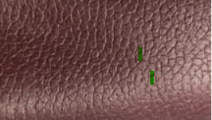  Privaloma pateikti atitiktį reikalavimams įrodančius dokumentus t.y. bandymų protokolą ar kitą lygiavertį dokumentą.  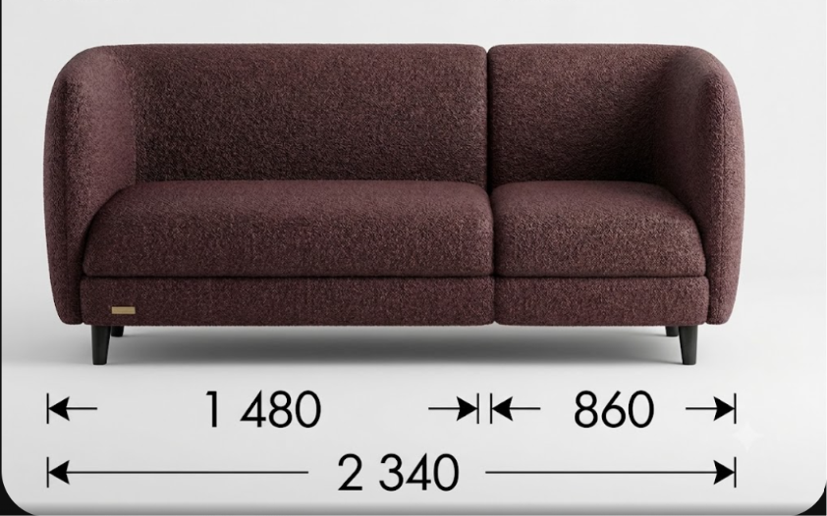 | Vnt. | 3
1.2 | Kampinė sofa su porankiais turi atitikti tokius reikalavimus:  Aukštis – 780 ± 10 mm.  Plotis – 3540 x 1720 ± 10 mm;  Gylis – 860 ± 10 mm;  Konstrukcija:  Sėdimos dalies aukštis 450 mm, sėdima vieta gaminama iš medinio karkaso su faneros, jungiant su E 1 emisijos medienos drožlių plokšte, zig zag tipo spyruoklėmis, paminkštinta ne plonesniu nei 1100 mm storio padidinto tankio sertifikuotu porolonu. Aptraukta audiniu.  Atlošas gaminamas iš faneros ir medienos, paminkštinta ne plonesniu nei 40 mm sertifikuotu porolonu, aptraukta audiniu. Atlošas ergonomiškai pritaikytas - patogiam sėdėjimui.  Kampinės sofos kojelės gaminamas iš natūralios medienos, dažytos juoda spalva, aukštis 120 ± 5 mm.  Baldui naudojamas sertifikuotas paminkštintas aukšto tankio porolonas – ne mažiau 42 kg/m³ sėdimoji dalis ir ne mažiau 35 kg/m³ šonai.  Dirbtinė oda sertifikuotas Oeko-Tex ir Ecolabel sertifikatais, spalvos atsparumas 4/5 (EN ISO 105 - B02), trynimo ciklai pagal Martindale arba analogišką matavimo skalę turi būti ne mažiau 50000 ciklų, audinio tankis 30g/m² (±5%). Dirbtinė oda tinkama dezinfekcijai ir atitinka EASY CLEAN ir OEKO- TEX technologijoms.  Privaloma pateikti atitiktį reikalavimams įrodančius dokumentus t.y. bandymų protokolą ar kitą lygiavertį dokumentą.  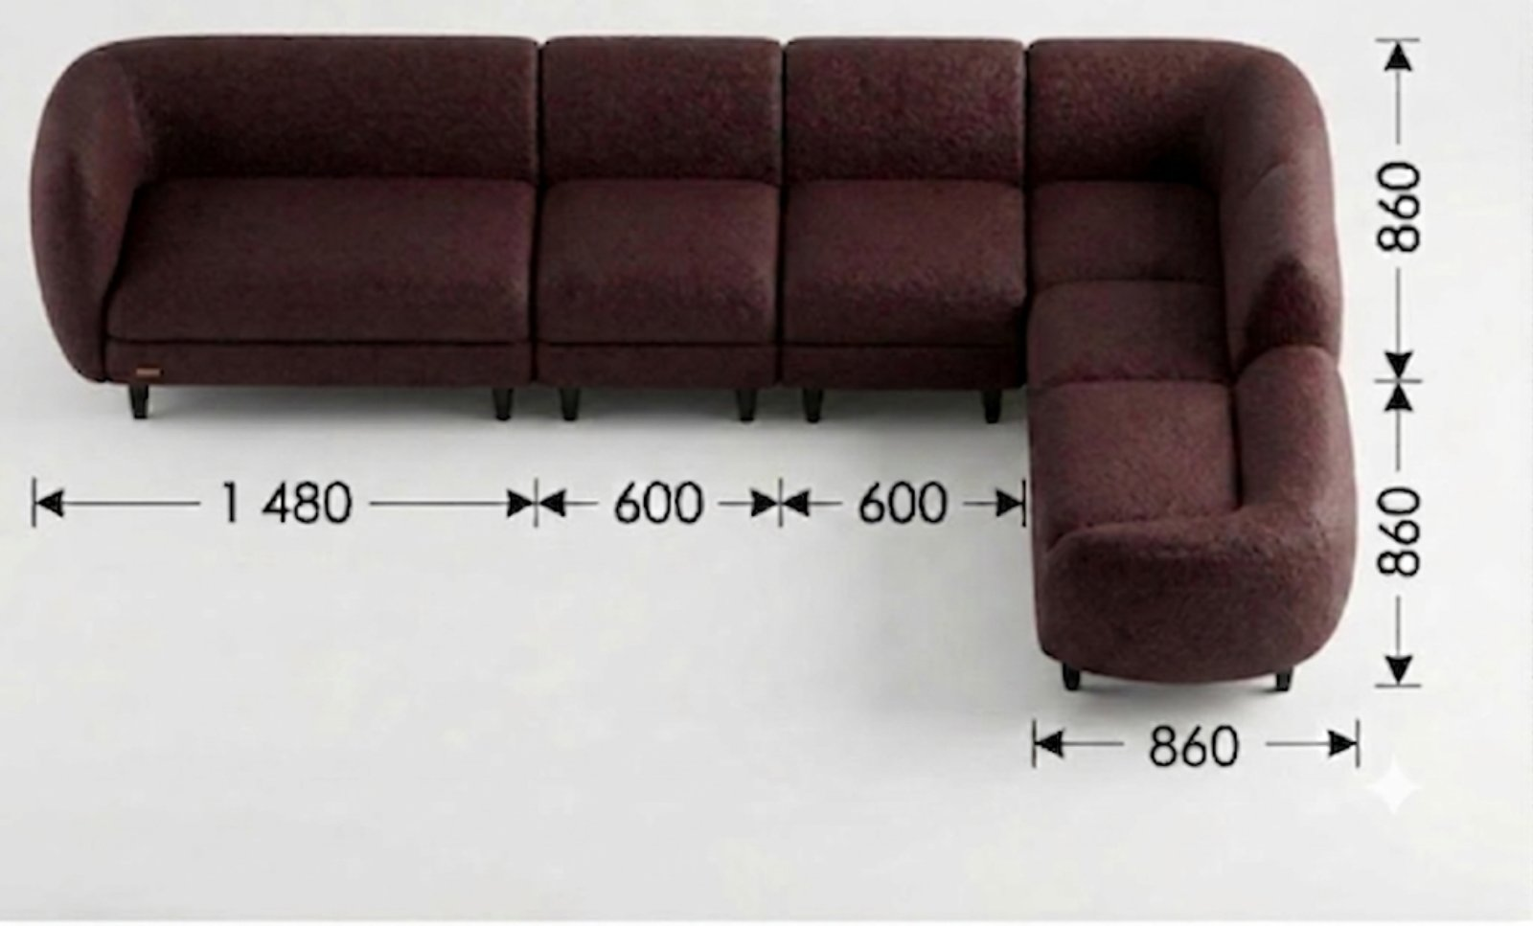 | Vnt. | 1
1.3 | Fotelis su porankiais turi atitikti tokius reikalavimus:  Aukštis – 760 ± 10 mm.  Plotis – 550 ± 10 mm;  Gylis – 560 ± 10 mm;  Konstrukcija:  Sėdimos dalies aukštis 480 mm, sėdima vieta gaminama iš medinio karkaso su faneros, jungiant su E 1 emisijos medienos drožlių plokšte, , paminkštinta ne plonesniu nei 500 mm storio padidinto tankio sertifikuotu porolonu. Aptraukta audiniu.  Atlošas gaminamas iš faneros ir medienos, paminkštinta ne plonesniu nei 50 mm sertifikuotu porolonu, aptraukta audiniu. Atlošas ergonomiškai pritaikytas - patogiam sėdėjimui.  Fotelio kojelės gaminamas iš natūralios medienos, dažytos juoda spalva, sėdimosios pado aukštis 70 ± 5 mm.  Baldui naudojamas sertifikuotas paminkštintas aukšto tankio porolonas – ne mažiau 42 kg/m³ sėdimoji dalis ir ne mažiau 35 kg/m³ šonai.  Dirbtinė oda sertifikuotas Oeko-Tex ir Ecolabel sertifikatais, spalvos atsparumas 4/5 (EN ISO 105 - B02), trynimo ciklai pagal Martindale arba analogišką matavimo skalę turi būti ne mažiau 50000 ciklų, audinio tankis 30g/m² (±5%). Dirbtinė oda tinkama dezinfekcijai ir atitinka EASY CLEAN ir OEKO- TEX technologijoms.  Privaloma pateikti atitiktį reikalavimams įrodančius dokumentus t.y. bandymų protokolą ar kitą lygiavertį dokumentą.  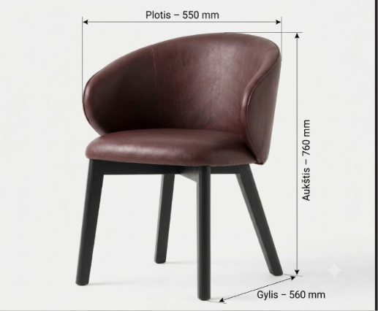 | Vnt. | 6
1.4 | Pufas turi atitikti tokius reikalavimus:  Aukštis – 460 ± 10 mm;  Plotis – 8150 ± 10 mm;  Gylis – 420 ± 10 mm;  Konstrukcija:  Sėdimos dalies aukštis 460 mm, sėdima vieta gaminama iš medinio karkaso su fanera,, minkštoji dalis ne žemesnė nei 280mm ir gaminama ne plonesniu nei 100 mm storio padidinto tankio sertifikuotu porolonu. Aptraukta audiniu. Dažytos metalinės kojelės ne mažesnės nei 120mm.  Atlošas gaminamas iš faneros ir medienos, paminkštinta ne plonesniu nei 40 mm sertifikuotu porolonu, aptraukta audiniu. Atlošas ergonomiškai išlenktas - patogiam sėdėjimui.  Pufo padas gaminamas iš faneros, dažytos pasirinkta spalva, pado aukštis 20 ± 5 mm.  Dirbtinė oda sertifikuotas Oeko-Tex ir Ecolabel sertifikatais, spalvos atsparumas 4/5 (EN ISO 105 - B02), trynimo ciklai pagal Martindale arba analogišką matavimo skalę turi būti ne mažiau 50000 ciklų, audinio tankis 30g/m² (±5%). Dirbtinė oda tinkama dezinfekcijai ir atitinka EASY CLEAN ir OEKO- TEX technologijoms.  Privaloma pateikti atitiktį reikalavimams įrodančius dokumentus t.y. bandymų protokolą ar kitą lygiavertį dokumentą.  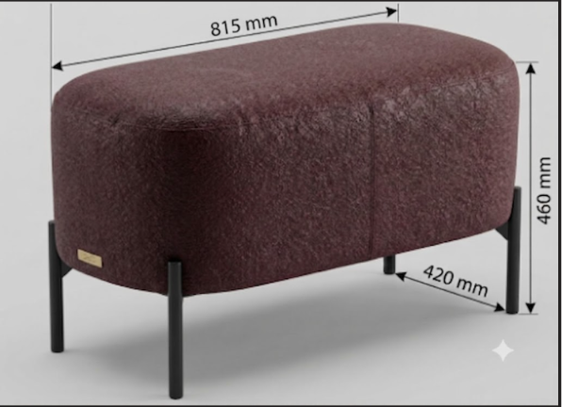 | Vnt. | 5
1.5 | Pufas turi atitikti tokius reikalavimus:  Aukštis – 460 ± 10 mm;  Plotis – 1210 ± 10 mm;  Gylis – 420 ± 10 mm;  Konstrukcija:  Sėdimos dalies aukštis 460 mm, sėdima vieta gaminama iš medinio karkaso su fanera,, minkštoji dalis ne žemesnė nei 280mm ir gaminama ne plonesniu nei 100 mm storio padidinto tankio sertifikuotu porolonu. Aptraukta audiniu. Dažytos metalinės kojelės ne mažesnės nei 120mm.  Atlošas gaminamas iš faneros ir medienos, paminkštinta ne plonesniu nei 40 mm sertifikuotu porolonu, aptraukta audiniu. Atlošas ergonomiškai išlenktas - patogiam sėdėjimui.  Pufo padas gaminamas iš faneros, dažytos pasirinkta spalva, pado aukštis 20 ± 5 mm.  Baldui naudojamas sertifikuotas paminkštintas aukšto tankio porolonas – ne mažiau 42 kg/m³ sėdimoji dalis ir ne mažiau 35 kg/m³ šonai.  Dirbtinė oda sertifikuotas Oeko-Tex ir Ecolabel sertifikatais, spalvos atsparumas 4/5 (EN ISO 105 - B02), trynimo ciklai pagal Martindale arba analogišką matavimo skalę turi būti ne mažiau 50000 ciklų, audinio tankis 30g/m² (±5%). Dirbtinė oda tinkama dezinfekcijai ir atitinka EASY CLEAN ir OEKO- TEX technologijoms.  Privaloma pateikti atitiktį reikalavimams įrodančius dokumentus t.y. bandymų protokolą ar kitą lygiavertį dokumentą.  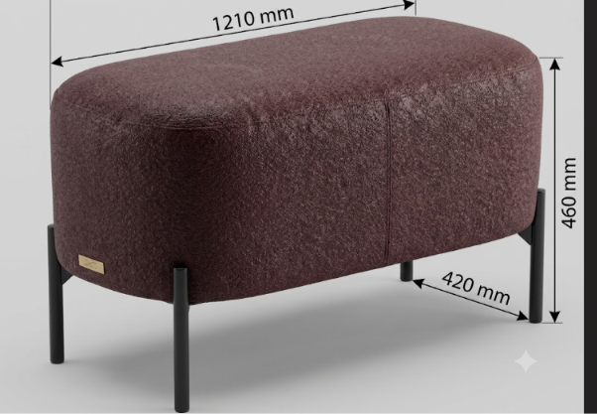 | Vnt. | 2
1.6 | Kavos staliukų komplektas turi atitikti tokius reikalavimus:  Komplektą turi sudaryti du staliukai  Aukštis – 410 ± 10 mm;  Skersmuo – 910 ± 10 mm;  Aukštis – 360 ± 10 mm;  Skersmuo – 700 ± 10 mm;  Konstrukcija:  Kojos gaminamos iš stačiakampio formos juodai dažyto metalo, visos trys kojos turi būti sujungtos apačioje ir sujungtos su stalviršio metaliniu apvadu.  Stalviršis gaminamas iš Mola spalvos HDF (didelio tankio medienos plaušų plokštės). Tankis ne mažau 800 kg/m³. Stalai turi būti ant ratukų, pritvirtintų ant rėmo.  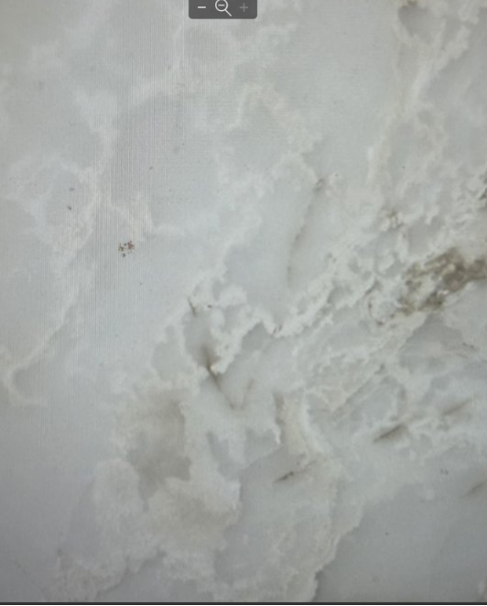  Privaloma pateikti atitiktį reikalavimams įrodančius dokumentus t.y. bandymų protokolą ar kitą lygiavertį dokumentą.  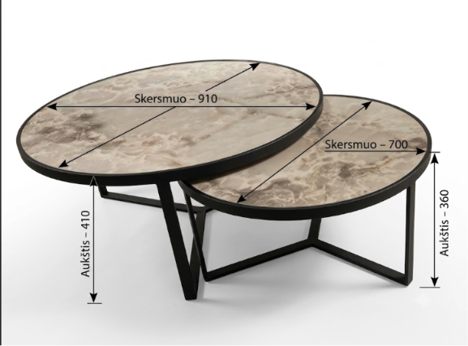 | Vnt. | 2
1.7 | Individualus gaminys pjedestalas skulptūrai  Aukštis – 200 ± 10 mm;  Plotis– 1200 ± 10 mm;  Ilgis - 1200 ± 10 mm;  Konstrukcija:  Karkasas gaminamas iš juodo metalo, profilinio (kvadratiniai arba stačiakampiai) vamzdžio 20x20 mm, kuris yra apvelkamas fanera. Naudoti 15–18 mm beržo fanera (B/BB klasės). Kampai pjaunami 45 laipsniu kampu. Visas gaminys apdirbamas baltos spalvos dekoratyviniu tinku, mikrocementu. Mišinio tankis siekia apie 2000 –2250 kg/m³  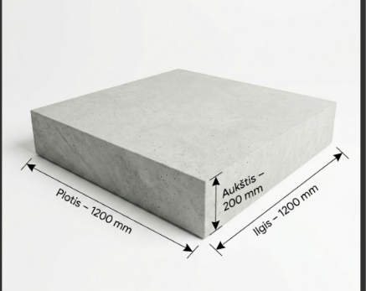  Privaloma pateikti atitiktį reikalavimams įrodančius dokumentus t.y. bandymų protokolą ar kitą lygiavertį dokumentą. | Vnt. | 1
1.8 | Lenkta sofa su vienu kairiniu porankiu turi atitikti tokius reikalavimus:  Aukštis – 780 10 mm.  Plotis – 1460 ± 10 mm;  Gylis – 860 ± 10 mm;  Konstrukcija:  Sėdimos dalies aukštis 450 mm, sėdima vieta gaminama iš medinio karkaso su faneros, jungiant su E 1 emisijos medienos drožlių plokšte, zig zag tipo spyruoklėmis, paminkštinta ne plonesniu nei 1100 mm storio padidinto tankio sertifikuotu porolonu. Aptraukta audiniu.  Atlošas gaminamas iš faneros ir medienos, paminkštinta ne plonesniu nei 40 mm sertifikuotu porolonu, aptraukta audiniu. Atlošas ergonomiškai pritaikytas - patogiam sėdėjimui.  Lenktos sofos kojelės gaminamas iš natūralios medienos, dažytos juoda spalva, aukštis 120 ± 5 mm.  Baldui naudojamas sertifikuotas paminkštintas aukšto tankio porolonas – ne mažiau 42 kg/m³ sėdimoji dalis ir ne mažiau 35 kg/m³ šonai.  Dirbtinė oda sertifikuotas Oeko-Tex ir Ecolabel sertifikatais, spalvos atsparumas 4/5 (EN ISO 105 - B02), trynimo ciklai pagal Martindale arba analogišką matavimo skalę turi būti ne mažiau 50000 ciklų, audinio tankis 30g/m² (±5%). Dirbtinė oda tinkama dezinfekcijai ir atitinka EASY CLEAN ir OEKO- TEX technologijoms.  Privaloma pateikti atitiktį reikalavimams įrodančius dokumentus t.y. bandymų protokolą ar kitą lygiavertį dokumentą.  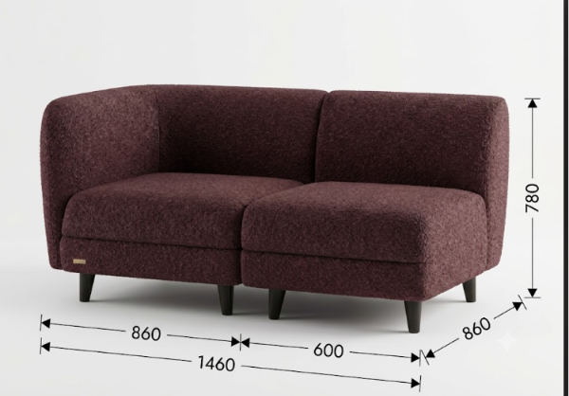 | Vnt. | 1
1.9 | Lenkta sofa su dviem porankiais turi atitikti tokius reikalavimus:  Aukštis – 780 10 mm.  Plotis – 3540x3540 ± 10 mm;  Gylis – 860 ± 10 mm;  Konstrukcija:  Sėdimos dalies aukštis 450 mm, sėdima vieta gaminama iš medinio karkaso su faneros, jungiant su E 1 emisijos medienos drožlių plokšte, zig zag tipo spyruoklėmis, paminkštinta ne plonesniu nei 1100 mm storio padidinto tankio sertifikuotu porolonu. Aptraukta audiniu.  Atlošas gaminamas iš faneros ir medienos, paminkštinta ne plonesniu nei 40 mm sertifikuotu porolonu, aptraukta audiniu. Atlošas ergonomiškai pritaikytas - patogiam sėdėjimui.  Lenktos sofos kojelės gaminamas iš natūralios medienos, dažytos juoda spalva, aukštis 120 ± 5 mm.  Baldui naudojamas sertifikuotas paminkštintas aukšto tankio porolonas – ne mažiau 42 kg/m³ sėdimoji dalis ir ne mažiau 35 kg/m³ šonai.  Sofa turi būti gaminama iš 7 modulių ir atitikti prisegtą baldo schemą.  Dirbtinė oda sertifikuotas Oeko-Tex ir Ecolabel sertifikatais, spalvos atsparumas 4/5 (EN ISO 105 - B02), trynimo ciklai pagal Martindale arba analogišką matavimo skalę turi būti ne mažiau 50000 ciklų, audinio tankis 30g/m² (±5%). Dirbtinė oda tinkama dezinfekcijai ir atitinka EASY CLEAN ir OEKO- TEX technologijoms.  Privaloma pateikti atitiktį reikalavimams įrodančius dokumentus t.y. bandymų protokolą ar kitą lygiavertį dokumentą.  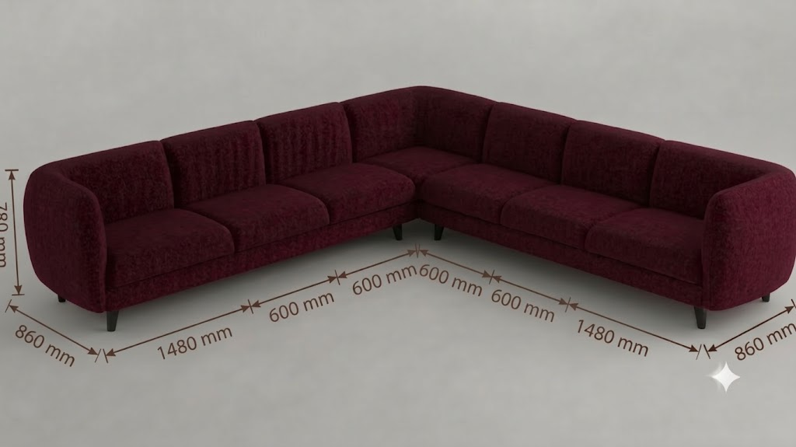 | Vnt. | 1
1.10 | Lenkta sofa su dviem porankiais turi atitikti tokius reikalavimus:  Aukštis – 780 10 mm.  Plotis – 4480 ± 10 mm;  Gylis – 860 ± 10 mm;  Konstrukcija:  Sėdimos dalies aukštis 450 mm, sėdima vieta gaminama iš medinio karkaso su faneros, jungiant su E 1 emisijos medienos drožlių plokšte, zig zag tipo spyruoklėmis, paminkštinta ne plonesniu nei 1100 mm storio padidinto tankio sertifikuotu porolonu. Aptraukta audiniu.  Atlošas gaminamas iš faneros ir medienos, paminkštinta ne plonesniu nei 40 mm sertifikuotu porolonu, aptraukta audiniu. Atlošas ergonomiškai pritaikytas - patogiam sėdėjimui.  Lenktos sofos kojelės gaminamas iš natūralios medienos, dažytos juoda spalva, aukštis 120 ± 5 mm.  Baldui naudojamas sertifikuotas paminkštintas aukšto tankio porolonas – ne mažiau 42 kg/m³ sėdimoji dalis ir ne mažiau 35 kg/m³ šonai.  Dirbtinė oda sertifikuotas Oeko-Tex ir Ecolabel sertifikatais, spalvos atsparumas 4/5 (EN ISO 105 - B02), trynimo ciklai pagal Martindale arba analogišką matavimo skalę turi būti ne mažiau 50000 ciklų, audinio tankis 30g/m² (±5%). Dirbtinė oda tinkama dezinfekcijai ir atitinka EASY CLEAN ir OEKO- TEX technologijoms.  Privaloma pateikti atitiktį reikalavimams įrodančius dokumentus t.y. bandymų protokolą ar kitą lygiavertį dokumentą.  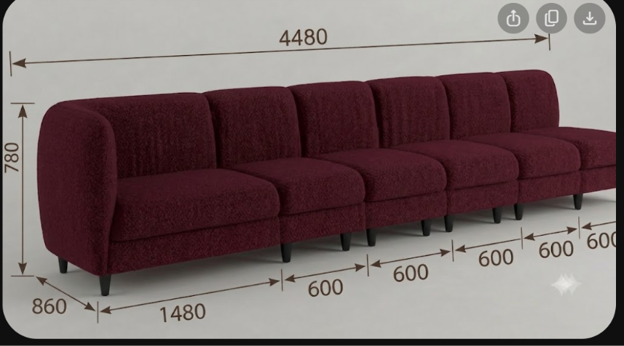 | Vnt. | 1
1.11 | Lenkta sofa su dviem porankiais turi atitikti tokius reikalavimus:  Aukštis – 780 10 mm.  Plotis – 2340 ± 10 mm;  Gylis – 860 ± 10 mm;  Konstrukcija:  Sėdimos dalies aukštis 450 mm, sėdima vieta gaminama iš medinio karkaso su faneros, jungiant su E1 emisijos medienos drožlių plokšte, zig zag tipo spyruoklėmis, paminkštinta ne plonesniu nei 1100 mm storio padidinto tankio sertifikuotu porolonu. Aptraukta audiniu.  Atlošas gaminamas iš faneros ir medienos, paminkštinta ne plonesniu nei 40 mm sertifikuotu porolonu, aptraukta audiniu. Atlošas ergonomiškai pritaikytas - patogiam sėdėjimui.  Lenktos sofos kojelės gaminamas iš natūralios medienos, dažytos juoda spalva, aukštis 120 ± 5 mm.  Baldui naudojamas sertifikuotas paminkštintas aukšto tankio porolonas – ne mažiau 42 kg/m³ sėdimoji dalis ir ne mažiau 35 kg/m³ šonai.  Dirbtinė oda sertifikuotas Oeko-Tex ir Ecolabel sertifikatais, spalvos atsparumas 4/5 (EN ISO 105 - B02), trynimo ciklai pagal Martindale arba analogišką matavimo skalę turi būti ne mažiau 50000 ciklų, audinio tankis 30g/m² (±5%). Dirbtinė oda tinkama dezinfekcijai ir atitinka EASY CLEAN ir OEKO- TEX technologijoms.  Privaloma pateikti atitiktį reikalavimams įrodančius dokumentus t.y. bandymų protokolą ar kitą lygiavertį dokumentą.  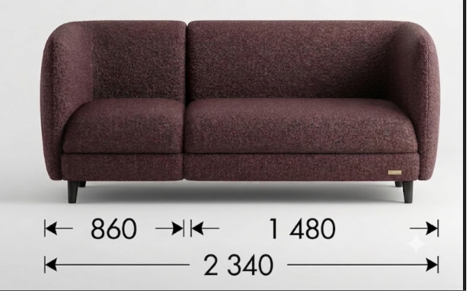 | Vnt. | 2
2 pirkimo dalis - Veidrodžiai
2.1 | Veidrodis 1250x1500 turi atitikti tokius reikalavimus:  Plotis – 1250 ± 10 mm;  Aukštis – 1500 ± 10 mm;  Konstrukcija:  Veidrodžio pagrindas gaminamas iš 18 mm storio LMDP plokštės. Detalės laminuotos ne plonesne kaip 0,8 mm PVC arba ABS briaunos juosta, kurios spalva turi sutapti su LMDP spalva.  Pagrindo spalva - LMDP U17054 SD (Burgund) arba lygiavertė.  Skaidrus veidrodis su šlifuotomis briaunomis – užklijuotas ant LMDP plokštės.  Tvirtinimas ant sienos.  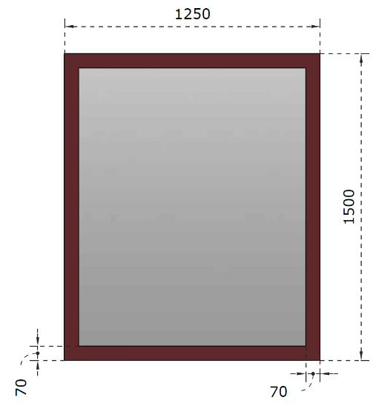 | Vnt. | 1
2.2 | Veidrodis 760x1700 turi atitikti tokius reikalavimus:  Plotis – 760 ± 10 mm;  Aukštis – 1700 ± 10 mm;  Konstrukcija:  Veidrodžio pagrindas gaminamas iš 18 mm storio LMDP plokštės. Detalės laminuotos ne plonesne kaip 0,8 mm PVC arba ABS briaunos juosta, kurios spalva turi sutapti su LMDP spalva.  Pagrindo spalva - LMDP U17054 SD (Burgund) arba lygiavertė.  Skaidrus veidrodis su šlifuotomis briaunomis – užklijuotas ant LMDP plokštės.  Tvirtinimas ant sienos.  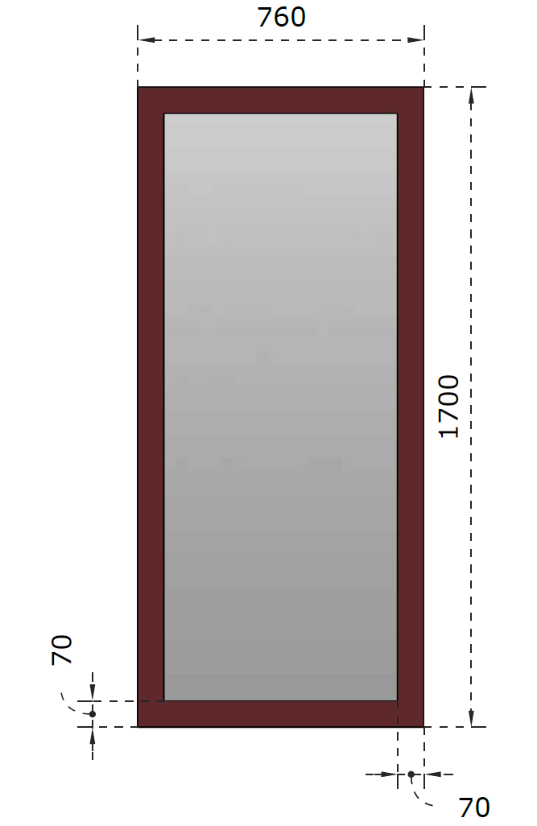 | Vnt. | 1
2.3 | Veidrodis 1000x1700 turi atitikti tokius reikalavimus:  Plotis – 1000 ± 10 mm;  Aukštis – 1700 ± 10 mm;  Konstrukcija:  Veidrodžio pagrindas gaminamas iš 18 mm storio LMDP plokštės. Detalės laminuotos ne plonesne kaip 0,8 mm PVC arba ABS briaunos juosta, kurios spalva turi sutapti su LMDP spalva.  Pagrindo spalva - LMDP U17054 SD (Burgund) arba lygiavertė.  Skaidrus veidrodis su šlifuotomis briaunomis – užklijuotas ant LMDP plokštės.  Tvirtinimas ant sienos.  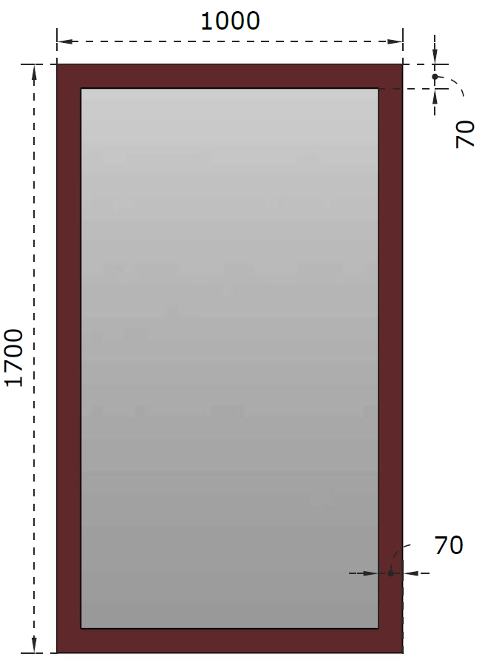 | Vnt. | 1
2.4 | Veidrodis 800x1200 turi atitikti tokius reikalavimus:  Plotis – 800 ± 10 mm;  Aukštis – 1200 ± 10 mm;  Konstrukcija:  Veidrodžio pagrindas gaminamas iš 18 mm storio LMDP plokštės. Detalės laminuotos ne plonesne kaip 0,8 mm PVC arba ABS briaunos juosta, kurios spalva turi sutapti su LMDP spalva.  Pagrindo spalva - LMDP U17054 SD (Burgund) arba lygiavertė.  Skaidrus veidrodis su šlifuotomis briaunomis – užklijuotas ant plokštės.  Tvirtinimas ant sienos.  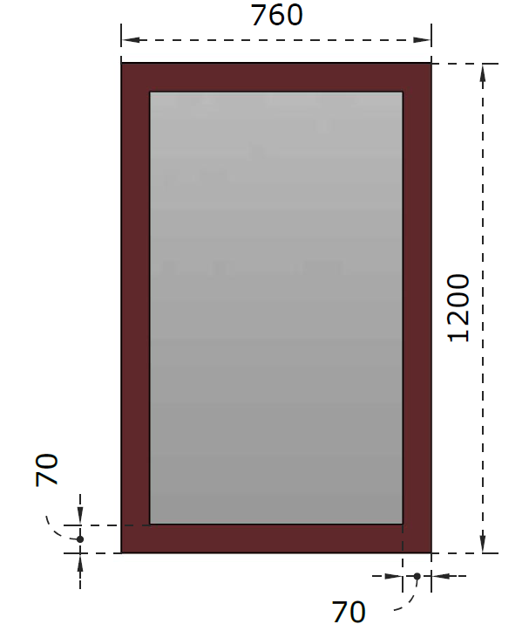 | Vnt. | 1
BENDRIEJI REIKALAVIMAI:
- Tiekėjas prieš baldų gamybą privalo atvykti į Užsakovo nurodytą vietą ir atlikti galutinį tikslių matmenų išmatavimą vietoje. Su Užsakovu, turi būti suderinta:
- Tiksli baldų ir komplektuojančių dalių spalva;
- Kiti klausimai.
Visi baldai, jų komplektuojančios dalys turi būti nauji, nenaudoti.
- Techninėje specifikacijoje nurodytų reikalavimų baldų savybėms bei matmenims būtina laikytis. Leistinas tik tobulesnės konstrukcijos ir geresnių baldinių medžiagų panaudojimas vietoje nurodytų specifikacijoje, t.y. pagaminamas baldas turėtų būti lygiavertis tam, kurio aprašas pateikiamas.
- Atsižvelgiant į specifinę baldų naudojimo vietą (gydymo įstaiga), baldai estetine ir higienos prasme turi atitikti jų paskirtį. Siekiant, kad baldai darniai papildytų jau esamą ar formuojamą patalpų interjerą, pageidautina, kad baldai tarpusavyje derėtų (spalvų, formos ir kt. prasme) ir pilnai apstatyta patalpa sudarytų vieningą visumą. Baldams naudojamų medžiagų spalvos, faktūra ir medžiagos gamybos metu turi būti derinami su konkrečiu užsakovu.
- Baldai, jų sudėtinės dalys ir gamyboje numatomos naudoti baldinės medžiagos ir furnitūra turi atitikti nustatytus Lietuvos Respublikoje rodiklius (saugos, pastovumo, ilgaamžiškumo ir nekenksmingumo), atsižvelgiant į baldų rūšį ar medžiagą ir naudojimo sferą. Baldo savybės turi tenkinti „darboviečių, viešbučių ir kitų baldų“ kategorijai nustatytas privalomųjų rodiklių vertes.
- Perkančioji organizacija, esant būtinybei, pasilieka teisę prašyti konkurso dalyvio papildomai pateikti reikalingus dokumentų (deklaracijų, sertifikatų, garantijų) nuorašus, iš kurių galėtų įsitikinti baldų atitiktimi šioje Techninėje specifikacijoje reikalaujamoms kiekybinėms ir kokybinėms baldų ir jų sudėtinių dalių charakteristikoms.
- Pirkimui taikomi aplinkosaugos reikalavimai /„žalio“ pirkimo kriterijai nurodyti 2011 m. birželio 28 d. Lietuvos Respublikos aplinkos ministro įsakymo Nr. D1-508 „Dėl aplinkos apsaugos kriterijų taikymo, vykdant žaliuosius pirkimus, tvarkos aprašo patvirtinimo“ (toliau – Tvarkos aprašas) (įsakymas paskelbtas Žin. 2011, Nr. 84-4110, i. k. 111301MISAK00D1-508; nauja redakcija nuo 2023-01-01, Nr. D1-401, 2022-12-13, paskelbta TAR 2022-12-13, i. k. 2022-25384) 4.1 papunktyje, kad yra produktų, kurių viešiesiems pirkimams ir pirkimams taikytini minimalūs aplinkos apsaugos kriterijai, sąraše, nurodytame Tvarkos aprašo 1 priede, sąrašo Nr. 7 Baldai ir atitinka visus produktui nustatytus ir aplinkos ministro įsakymu patvirtintus minimalius aplinkos apsaugos kriterijus, nurodytus 2 priedo VII skyriuje Baldai
- Baldai turi būti pagaminti, pristatyti ir sumontuoti Tiekėjo lėšomis į Kauno klinikų nurodytą vietą. Prekių pristatymo ir sumontavimo metu susidariusias atliekas, pakavimo medžiagas ir / arba tarą Tiekėjas turi išvežti savo jėgomis.
- Baldams kokybės (tiekėjų) garantijos terminas turi būti ne trumpesnis nei 24 mėnesiai. Pardavėjo informacija apie prekės kokybės (tiekėjų) garantijos terminą turi būti pateikta raštu valstybine kalba. Garantijos galiojimo terminas pradedamas skaičiuoti nuo prekių perdavimo dienos Kauno klinikoms juos pilnai sumontavus.
___________________________

